海南省电机监控系统一期建设方案
面向约 1000 台电机的云端采集与本地大屏监控
版本：V1.0 方案讨论稿
编制日期：2026 年 9 月 19 日
适用对象：项目负责人、甲方业务代表、厂商接口对接人员

本方案用于在甲方提供厂商设备接口文档、测试账号和设备资料前，统一一期建设范围、界面方向、技术边界和验收方法。厂商未确认的字段、调用频率、故障码、历史能力和授权条件，均保留为待核实事项，不作为采购、工期或性能承诺。

一 项目结论与待确认事项
一期建议建设“本地服务器采集与存储 + 局域网上位机展示”的单机系统。系统从厂商官方云端读取设备资料和运行状态，在本地保存历史、处理报警，并向海南省电机运行监控大屏提供统一数据。浏览器不直接接触厂商密钥，也不提供远程启停、复位或参数修改。
类别 | 当前方案 | 状态
设备规模 | 初期约 1000 台电机 | 已作为方案基线
数据来源 | 厂商官方云端接口 | 等待甲方提供资料
展示方式 | 海南省地图总览 + 区域设备分屏 + 单机详情 | UI 方向已形成
报警方式 | 故障事件与通信状态分开，按需提示，支持确认和恢复 | 规则等待厂商确认
历史数据 | 原始遥测、聚合趋势、故障事件分层保存 | 保存期限待审批
控制边界 | 只监控和报警，不下发设备控制指令 | 一期固定边界
部署位置 | 一台本地服务器、一台上位机和大屏 | 硬件环境待现场确认

甲方需补充的资料
- 厂商接口文档、测试账号、设备清单和故障码解释。
- 厂商设备唯一标识、所属人、乡镇、村庄、位置及基本参数字段说明。
- 电流、电压、温度、转速的测点含义、相别、单位和时间戳规则。
- 接口调用限制、批量方式、令牌续期、历史查询、补采能力和本地保存授权。
- 大屏类型、尺寸、有效分辨率、宽高比、观看距离、输入方式、运行时长和现有上位机条件。
- 历史保存期限、备份恢复目标、用户角色和报警确认责任人。

二 建设目标与范围

建设目标
- 在一屏内掌握海南省各市县电机运行概况、故障分布和数据新鲜度。
- 按市县、乡镇和村庄逐级进入区域设备页，保持设备编号稳定排序。
- 点击单台设备查看当前参数、最后有效数据、历史趋势、故障和通信事件。
- 故障确认不清除故障，设备恢复单独记录；数据中断不误判为电机故障。
- 服务器重启、浏览器重连和公网中断后能够恢复或明确标识数据状态。

一期包含
模块 | 内容
省级总览 | 海南地图、市县聚合运行数量、接入/运行/故障指标、24 小时运行趋势、历史健康状态、按需报警提示
区域设备 | 区域树、区域统计、关键词与状态组合筛选、分页设备卡片、轮播暂停和恢复
设备详情 | 设备资料、当前/最后有效读数、历史趋势、数据质量、故障与通信事件
报警中心 | 活动报警、未确认数量、确认记录、恢复记录、服务重启恢复
后台服务 | 云端适配、采集调度、数据校验、持久化、聚合、Web API、运行日志和备份

一期不包含
地图编辑、人员档案维护、短信或手机推送、声音报警、远程启停、远程复位、参数修改、独立地图 GIS 管理、未经审批的机器学习诊断和多租户平台化建设。

三 界面方案
界面采用深蓝底、青色边界和克制的珊瑚色异常标记。主屏是远距离查看的总览，不铺开单台设备明细；区域设备和单机详情作为操作分屏。报警没有故障时不占据固定大窗口，有新事件时以提示条和数量出现，已确认但未恢复的故障仍保留在地图标记和统计中。
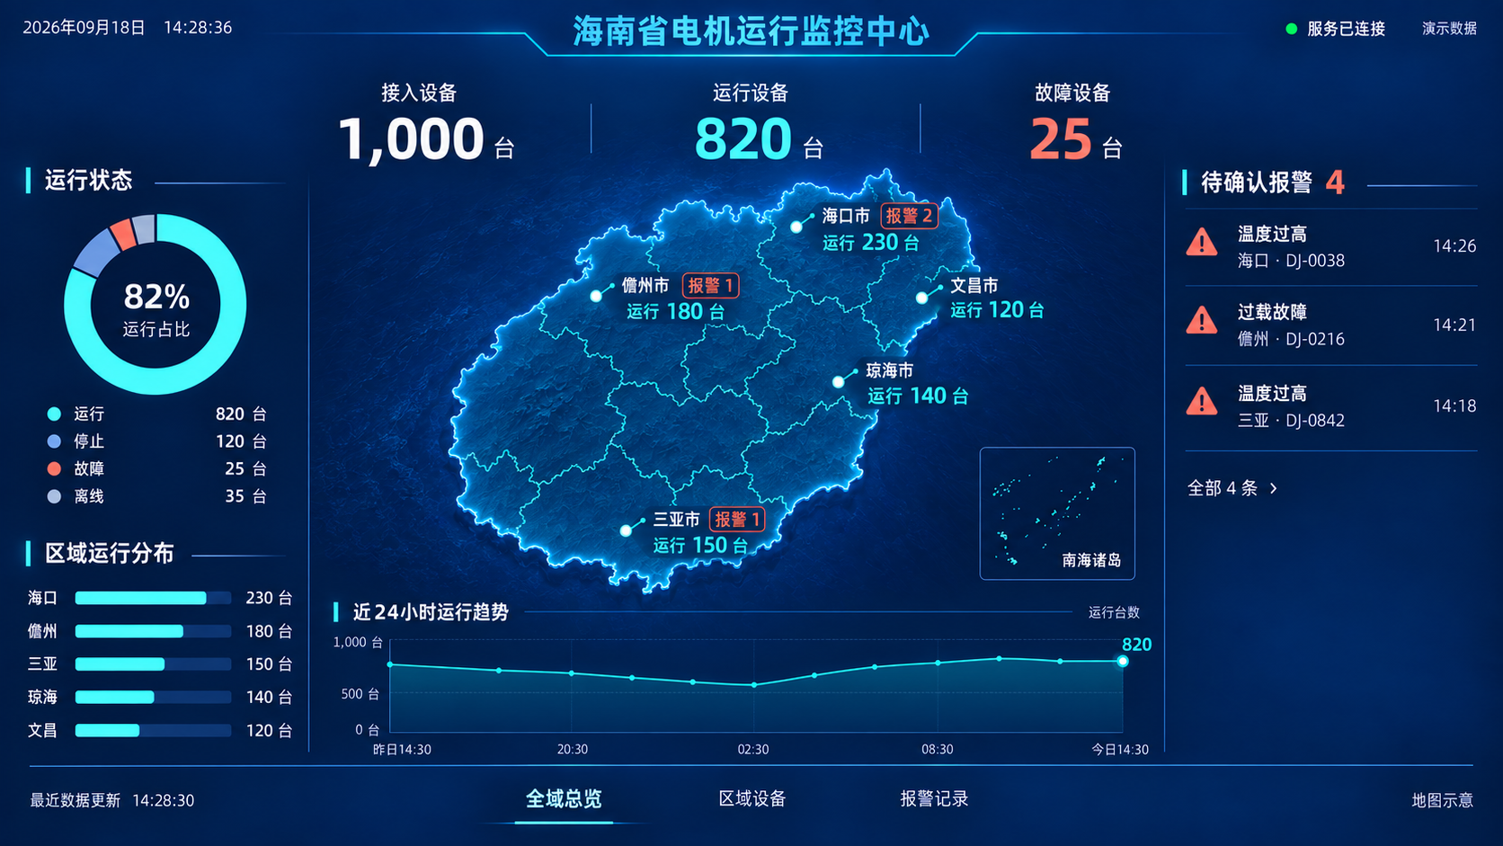
图 1 海南省电机运行监控中心总览设计稿，地图为示意数据。

主屏信息层级
层级 | 展示内容 | 设计原则
第一层 | 海南地图、市县运行数量、故障位置、三个关键指标 | 先回答哪里需要关注
第二层 | 近 24 小时运行趋势、近 7 天故障/离线历史趋势 | 回答状态是否持续变化
第三层 | 按需出现的报警提示条和导航数量 | 有事件才突出
第四层 | 区域设备与单机详情入口 | 主动操作后展开

区域设备页面
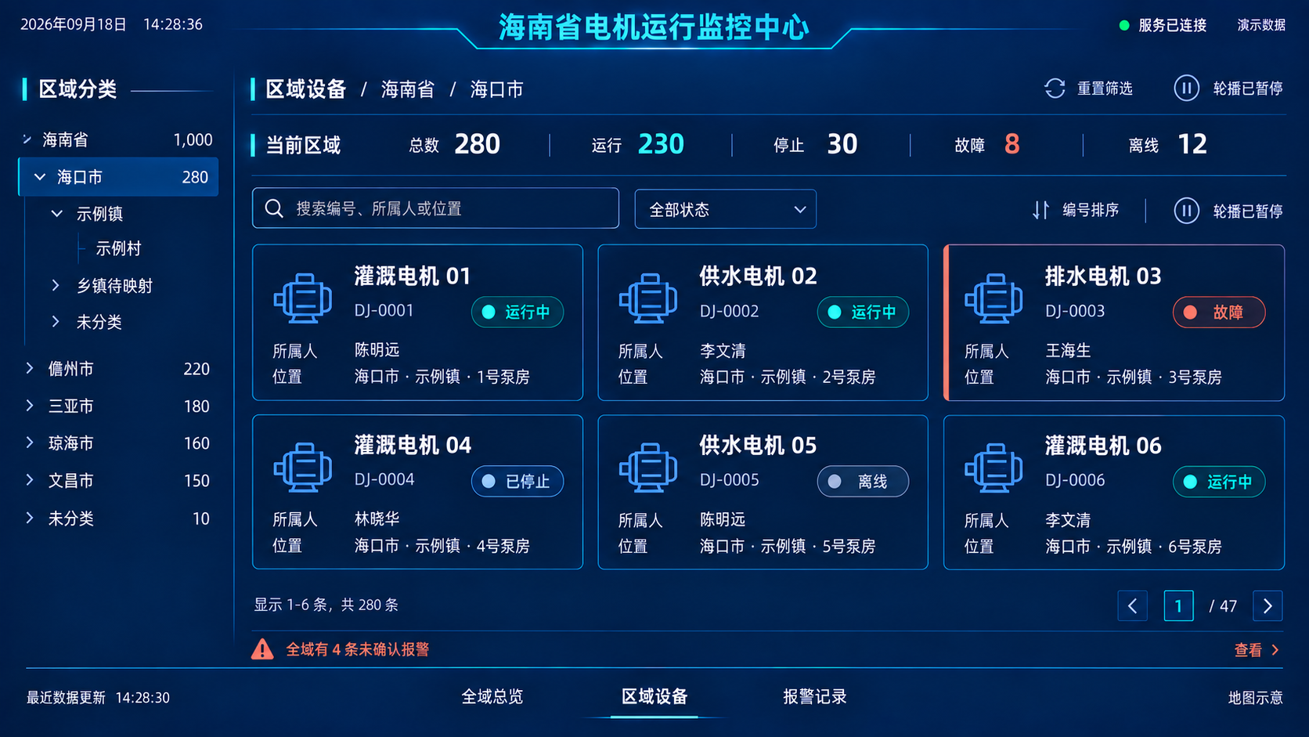
图 2 区域设备总览：区域树、六台简要卡片和组合筛选。
区域设备页每页默认展示 6 台，卡片只显示名称、编号、状态、所属人和位置。电流、电压、温度、转速和故障代码进入单机详情。卡片保持设备编号顺序，不因报警重排。区域统计和筛选结果分别显示，避免“搜索无结果”被误解为区域没有设备。
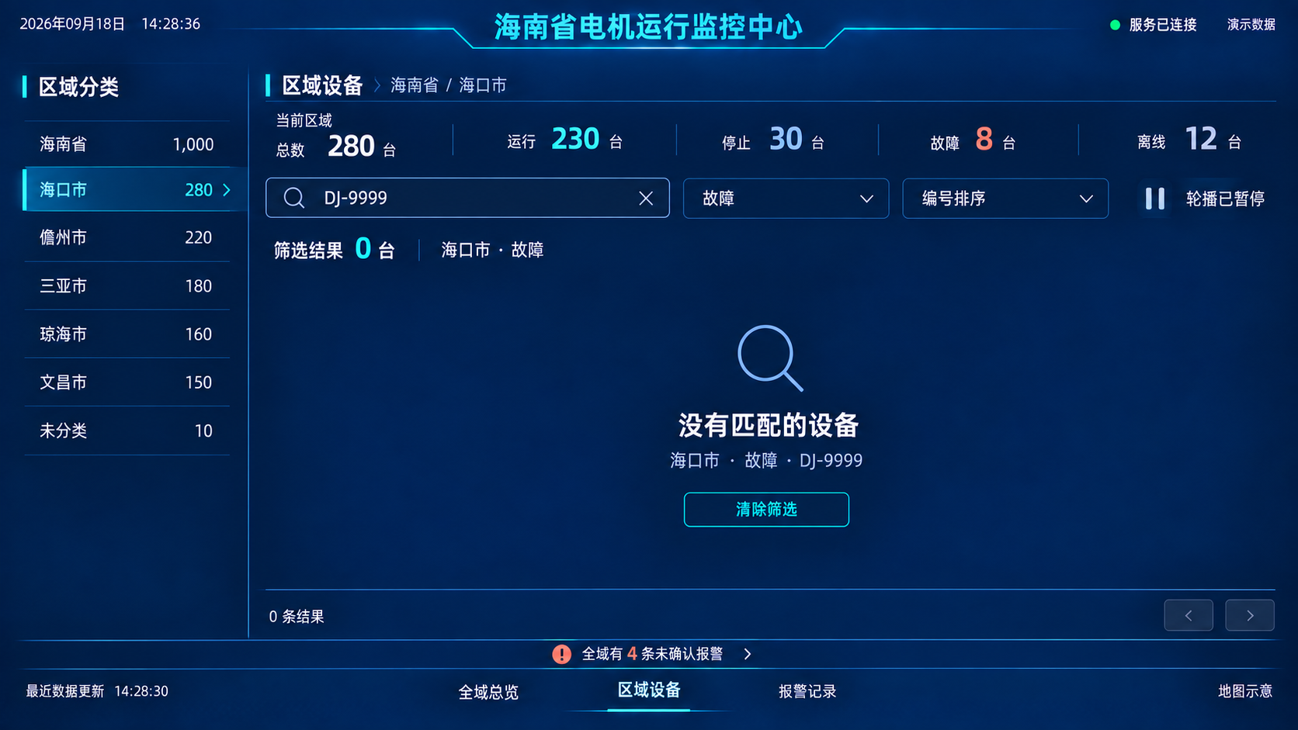
图 3 搜索无结果状态：区域总数保持，筛选结果明确为 0。

单机详情页面
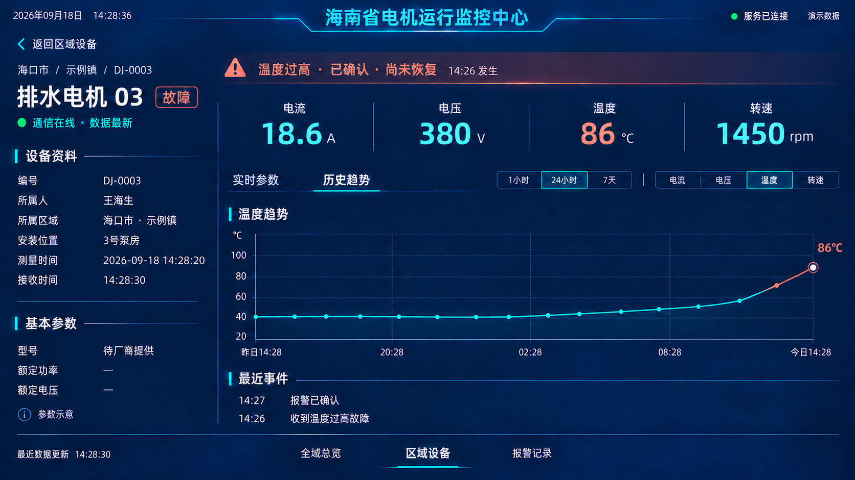
图 4 故障设备详情：故障已确认但尚未恢复，展示 24 小时温度趋势。
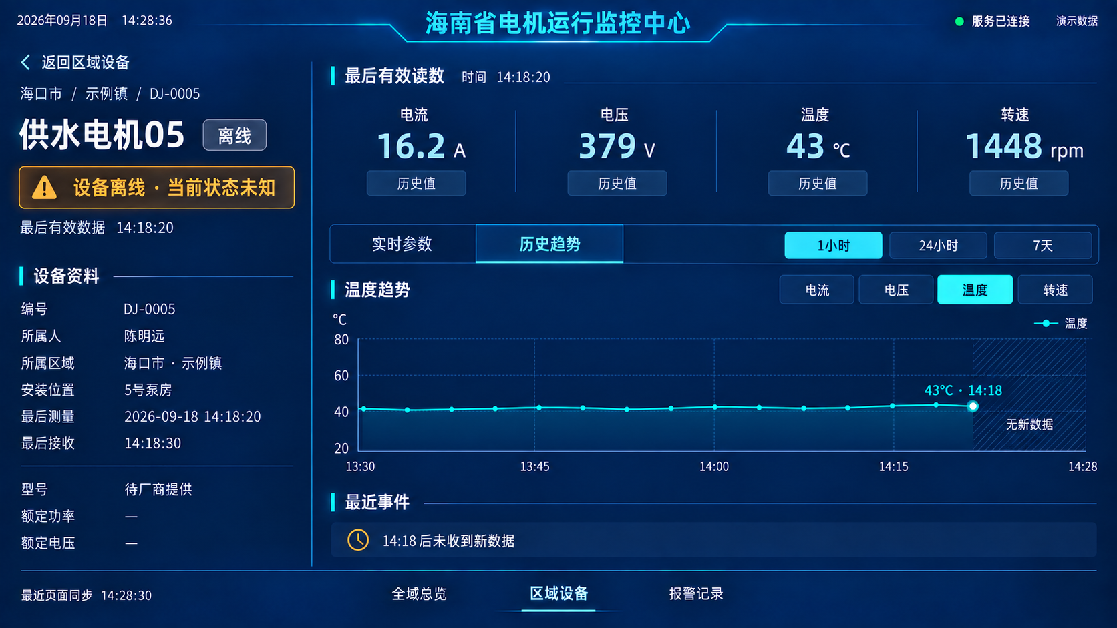
图 5 离线设备详情：最后有效读数与无新数据区间明确区分。

界面状态规则
状态 | 页面表现 | 禁止的推断
运行 | 状态为运行，显示最新有效读数 | 不能仅凭绿色推断全部数据完整
停止 | 显示已停止，保留通信和数据新鲜度 | 停止不等于故障
故障 | 地图和卡片标红，记录故障码和时间 | 确认不等于恢复
离线 | 显示最后有效数据时间，实时读数变为未知 | 离线不等于停止或故障
数据过期 | 显示延迟/过期提示，保留原状态 | 不能把过期统一判为离线

四 总体技术架构
推荐数据流为：电机与采集设备 → 厂商云平台 → 本地服务器云端适配器 → 采集调度与校验 → 数据库和报警处理 → 本地 Web API/实时通知 → 局域网上位机与大屏。厂商差异集中在适配模块，上层使用统一字段。
组件 | 职责 | 一期建议
云端适配器 | 鉴权、分页、批量拉取、字段转换、限流退避 | 按厂商资料单独实现
采集调度 | 按周期分批请求、记录批次、失败重试 | 初步建议 20 秒，接口验证后确定
数据层 | 当前状态、原始遥测、聚合数据、报警、日志 | 单机部署，数据库选型待容量试采
报警处理 | 故障实例去重、确认、恢复、通信级报警 | 按故障码和事件 ID 实现
Web 服务 | 区域查询、设备分页、详情、历史和报警接口 | 只向上位机开放
展示端 | 主屏、区域设备、详情、报警记录 | 浏览器访问本地服务

是否采用 Kafka
当前 1000 台设备和单台本地服务器不要求一期直接引入 Kafka 集群。先用单机采集服务、持久化数据库和进程内或轻量队列完成 20–50 台试点；当厂商数据量、并发客户端、补采规模或可用性要求证明需要时，再评估 Kafka。开源工业 IoT 项目可参考其服务分层、WebSocket 推送、报警引擎和监控指标，但其模拟 Producer 不能替代厂商云适配器。

五 数据模型与接口计划

统一数据对象
对象 | 核心字段 | 说明
设备资料 | 内部 ID、厂商设备 ID、名称、所属人、乡镇、村庄、位置、基本参数、资料同步时间 | 当前资料与报警发生时归属摘要分开保存
当前状态 | 运行状态、通信状态、数据新鲜度、测点值与单位、故障码、测量/接收时间 | 运行、故障、离线和过期独立表达
历史遥测 | 设备 ID、测量时间、接收时间、值、单位、质量标记、来源序列号 | 重复数据按稳定键去重
报警记录 | 报警 ID、设备/来源、故障码、发生、确认、恢复、状态 | 持续故障只保留一个活动实例
运行日志 | 采集批次、成功数、失败摘要、最近成功时间 | 区分接口整体异常与设备故障

首批本地 API 草案
接口 | 用途 | 厂商资料依赖
GET /api/regions/tree | 区域树和数量 | 区域字段
GET /api/regions/{id}/summary | 区域统计和更新时间 | 设备列表/状态字段
GET /api/devices | 分页、搜索、状态筛选 | 设备 ID、名称、归属、状态
GET /api/devices/{id} | 资料、当前读数、故障和通信状态 | 全部设备字段
GET /api/devices/{id}/telemetry | 历史趋势 | 测量时间、测点、历史期限
GET /api/alarms | 活动/未确认报警 | 故障事件和恢复事件
POST /api/alarms/{id}/ack | 记录确认人和时间 | 本地权限与审计

接口命名和字段类型为本地服务草案，等待厂商文档后形成字段映射表、错误码表和契约测试。

六 报警与异常处理
正式故障以厂商明确故障码或故障事件为依据，不把演示中的温度阈值直接当作生产规则。设备故障、通信中断、云接口整体不可用、部分返回和数据过期必须分别处理。
场景 | 处理方式
新故障 | 建立活动报警，地图按市县聚合，区域和设备页保留标记
持续故障 | 同一设备、同一故障码只保留一个活动实例
人工确认 | 写入确认人和时间；关闭提示不等于确认
故障恢复 | 依据厂商恢复事件或审批后的连续正常采样规则归档
设备离线 | 显示最后有效数据时间，不将最后值当作当前值
云接口不可用 | 产生来源级通信报警，不批量制造电机故障
部分返回 | 标记采集批次不完整，暂不批量判离线
服务重启 | 恢复活动报警、当前状态和未确认摘要

七 存储与部署建议
建议先用真实样本试采 7 天，再决定磁盘、聚合粒度和备份策略。以下为讨论基线，不是采购承诺。
数据 | 初步建议 | 需确认
原始遥测 | 90 天 | 采样频率、样本大小、是否保存原文
1 分钟聚合 | 1 年 | 历史查询需求
15 分钟聚合 | 3 年 | 是否纳入一期
故障与确认 | 5 年 | 合规与业务要求
当前设备资料 | 在用期间 | 退役和个人信息清理
备份 | 每日备份、保留近 30 天恢复点 | 可接受的数据损失窗口

设备 | 起步建议 | 现场核查
服务器 | 8 核 CPU、32 GB 内存、约 2 TB 可用 SSD、UPS | 真实样本容量、磁盘镜像、备份介质
上位机 | 按大屏原生分辨率稳定输出 | 显卡、接口、线缆、拼接/LED 控制器
网络 | 服务器稳定访问公网，上位机与服务器同局域网 | 固定地址、防火墙、时间同步
账户 | 查看、值班确认、系统管理三类角色 | 确认权限和审计要求

八 实施计划
阶段 | 主要工作 | 输出与通过条件
0 方案确认 | 确认 UI 主屏、区域设备、详情边界；确定甲方接口对接人 | 方案意见记录，未决项有责任方
1 接口核验 | 取得接口文档、账号、设备清单；核对字段、单位、频率、限流、故障事件 | 接口能力核对表和样例字段映射
2 数据服务 | 实现适配、采集、校验、当前状态、日志和持久化 | 测试数据可采集，重复/乱序/失败可追踪
3 UI 对接 | 实现总览、区域设备、详情、历史和按需报警提示 | 固定 JSON 与真实接口均可切换，核心交互通过
4 小范围试点 | 20–50 台跨市县设备，真实大屏连续试运行 7 天 | 数据比对、断网、报警、重启、容量和观看距离评审
5 全量部署 | 扩展至约 1000 台，配置备份、监控、账户和培训 | 全量验收、部署交接和操作培训

九 验收建议
- 设备唯一标识不重复，云端归属和位置字段正确，缺失字段按约定显示。
- 主屏在实际大屏原生分辨率和观看距离下可读，地图、报警和关键数字无遮挡。
- 区域、关键词、状态组合筛选正确；分页无漏项、重复或错误总数。
- 报警确认、恢复、重复故障和服务重启均可追溯；数据中断不误报电机故障。
- 厂商条件满足时，测量到展示延迟 P95 目标不超过 30 秒；在线报警到上位机提示 P95 目标不超过 5 秒。
- 验证限流、鉴权失效、部分返回、重复乱序、公网中断、浏览器重连和上位机重启。
- 连续 24 小时规模运行，核对有效唯一样本无静默丢失；保存和恢复达到批准目标。
- 客户端不暴露厂商密钥，系统无设备控制按钮和下发接口，确认操作有权限和审计。

十 当前决策与下一步
当前可以冻结 UI 结构和本地接口边界，不能冻结厂商字段、采集周期、历史期限、硬件规格和最终性能指标。待甲方提供厂商接口文档后，优先完成设备列表字段映射和分页方式，再依次接入设备详情、历史数据、报警事件和恢复事件。
优先级 | 待办 | 责任建议
P0 | 甲方提供接口文档、测试账号、设备清单、故障码表 | 甲方/厂商
P0 | 确定接口对接人和授权范围 | 甲方
P1 | 完成字段映射和接口能力核对 | 项目组/厂商
P1 | 用固定 JSON 先完成区域设备交互验收 | 项目组/甲方
P2 | 确定历史保存、备份恢复和硬件预算 | 甲方/项目组
P2 | 安排 20–50 台试点与实际大屏评审 | 项目组/现场

本方案可作为接口资料到位前的建设和评审基础。接口资料到位后，应形成 V1.1 字段映射、采集策略、部署清单和验收测试用例。

